API使用总结

1、
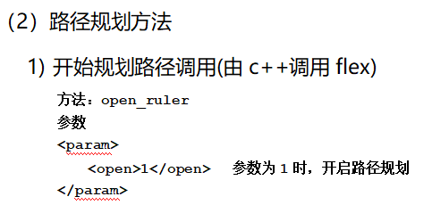
在调用该函数时总是无效，其他函数都可以正常调用，请你帮我确认一下

- 在调用add_image方法时，角度旋转无效，其他参数都可用
- 能否添加一个功能，就是set_image，其功能为旋转和移动图片
- 在加载完地图后，通过信号与槽的连接我收到的是如下信息：
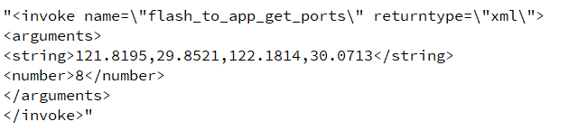
不知道是否合理，我预想的是收到如下函数
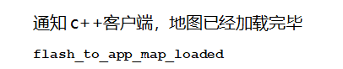
5、由于路径规划函数没能成功调用，剩下的flex调用c++的函数没能得到验证。

